**Operációs rendszerek BSc**

9. Gyak.

2022. 04. 06.

**Készítette:**Dobai Attila Bsc   
Mérnökinformatika  
DIZ4VX

Miskolc, 2022

1. A tanult rendszerhívásokkal (open(), read()/write(), close() - ők fogják a rendszerhívásokat tovább hívni - írjanak egy neptunkod_openclose.c programot, amely megnyit egy fájlt – neptunkod.txt, tartalma: hallgató neve, szak , neptunkod. A program következő műveleteket végezze:

• olvassa be a neptunkod.txt fájlt, melynek attribútuma: O_RDWR

• hiba ellenőrzést,

• write() - mennyit ír ki a konzolra.

• read() - kiolvassa a neptunkod.txt tartalmát és mennyit olvasott ki (byte), és kiírja konzolra. • lseek() – pozícionálja a fájl kurzor helyét, ez legyen a fájl eleje: SEEK_SET, és kiírja a konzolra.

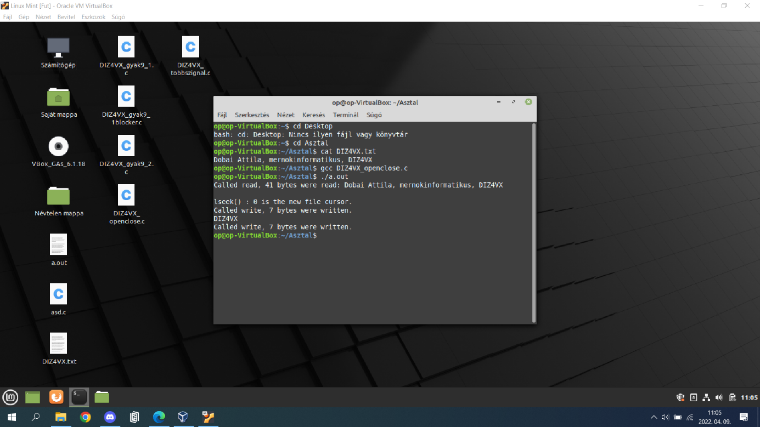

1. Készítse el a következő feladatot, melyben egy szignálkezelő több szignált is tud kezelni: a.) Készítsen egy szignál kezelőt (handleSignals), amely a SIGINT (CTRL + C) vagy SIGQUIT (CTRL + \) jelek fogására vagy kezelésére képes. b.) Ha a felhasználó SIGQUIT jelet generál (akár kill paranccsal, akár billentyűzetről a CTRL + \) a kezelő egyszerűen kiírja az üzenetet visszatérési értékét – a konzolra. c.) Ha a felhasználó először generálja a SIGINT jelet (akár kill paranccsal, akár billentyűzetről a CTRL + C), akkor a jelet úgy módosítja, hogy a következő alkalommal alapértelmezett műveletet hajtson végre (a SIG_DFL) – kiírás a konzolra. d.) Ha a felhasználó másodszor generálja a SIGINT jelet, akkor végrehajt egy alapértelmezett műveletet, amely a program befejezése - kiírás a konzolra. Mentés: neptunkod_tobbszignal.c

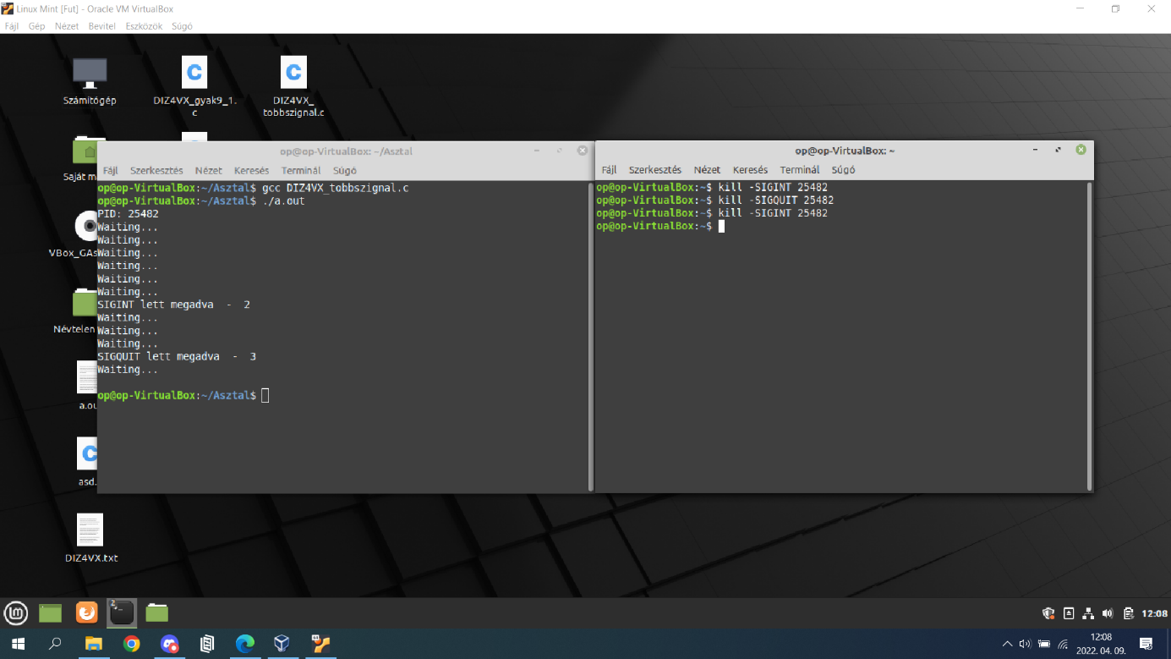

1. Adott a következő ütemezési feladat, amit a FCFS, SJF és Round Robin (RR: 4 ms) ütemezési algoritmus alapján határozza meg következő teljesítmény értékeket, metrikákat (külön-külön táblázatba):

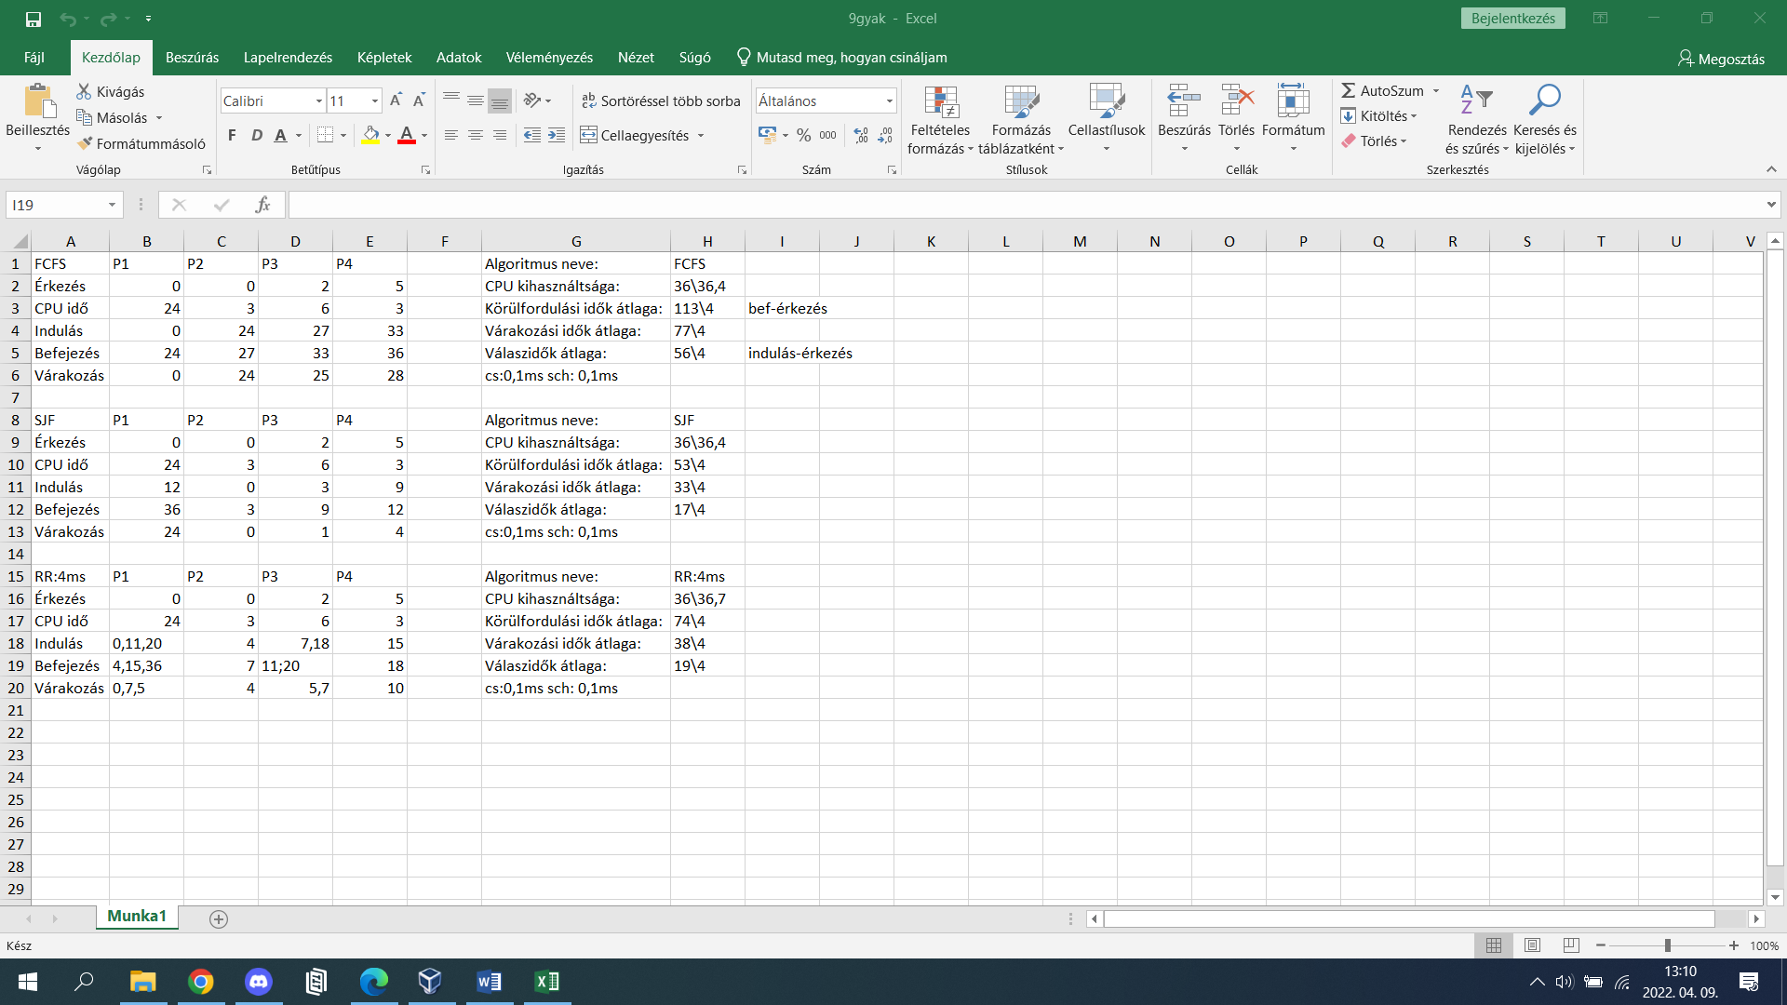

Gyakorló feladatok - szignálkezelés 2. Írjon C nyelvű programot, amelyik kill() seg.-vel SIGALRM-et küld egy argumentumként megadott PID-u processznek, egy másik futó program a SIGALRM-hez rendeljen egy fv.-t amely kiírja pl. neptunkodot, továbbá pause() fv.-el blokkolódjon, majd kibillenés után jelezze, hogy kibillent és terminálódjon. Mentés. neptunkod_gyak9_1.c

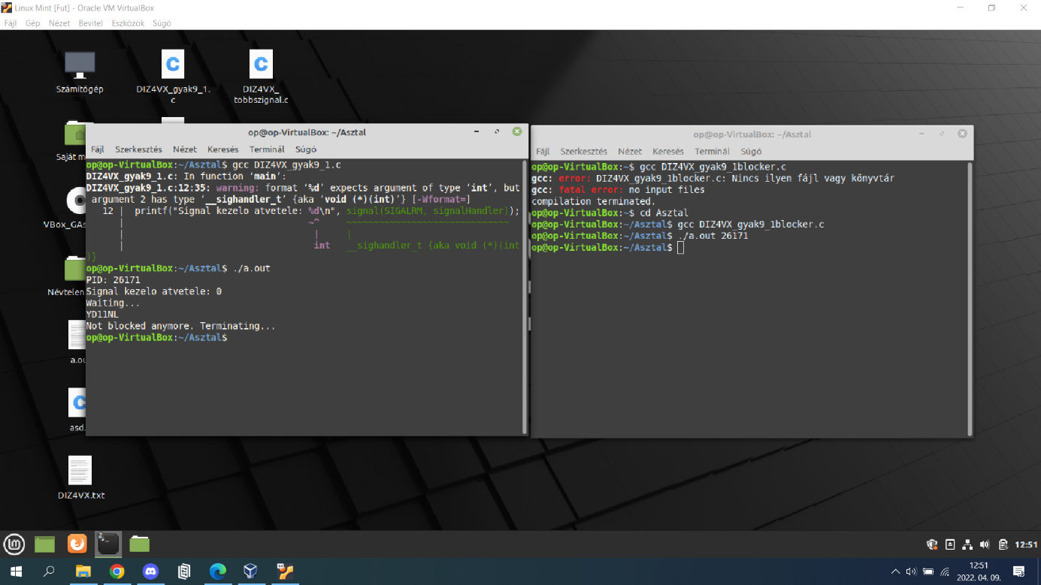

3. Írjon C nyelvű programot, amelyik a SIGTERM-hez hozzárendel egy fv-t., amelyik kiírja az int paraméter értéket, majd végtelen ciklusban fusson, 3 sec-ig állandóan blokkolódva elindítás után egy másik shell-ben kill paranccsal (SIGTERM) próbálja terminálni, majd SIGKILL-el.” Mentés. neptunkod_gyak9_2.c

